

**Об утверждении регламента государственной услуги "Аккредитация местных спортивных федераций"**

***Утративший силу***

Постановление акимата Северо-Казахстанской области от 19 августа 2016 года № 318. Зарегистрировано Департаментом юстиции Северо-Казахстанской области 21 сентября 2016 года № 3896. Утратило силу постановлением акимата Северо-Казахстанской области от 26 февраля 2020 года № 37

      Сноска. Утратило силу постановлением акимата Северо-Казахстанской области от 26.02.2020 № 37 (вводится в действие по истечении десяти календарных дней после дня его первого официального опубликования).

      В соответствии с пунктом 3 статьи 16 Закона Республики Казахстан от 15 апреля 2013 года "О государственных услугах" акимат Северо-Казахстанской области **ПОСТАНОВЛЯЕТ**:

      1. Утвердить прилагаемый регламент государственной услуги "Аккредитация местных спортивных федераций".

      2. Контроль за исполнением настоящего постановления возложить на государственное учреждение "Управление физической культуры и спорта Северо-Казахстанской области".

      3. Настоящее постановление вводится в действие по истечении десяти календарных дней после дня его первого официального опубликования.

|  |  |
| --- | --- |
| *Аким* *Северо-Казахстанской области* | *Е. Султанов* |

|  |  |
| --- | --- |
|  | Утвержден постановлением акимата Северо-Казахстанской области от "19" августа 2016 года № 318 |

**Регламент государственной услуги "Аккредитация местных спортивных федераций"**

      Сноска. Регламент в редакции постановления акимата Северо-Казахстанской области от 12.11.2019 № 292 (вводится в действие по истечении десяти календарных дней после дня его первого официального опубликования).

**1. Общие положения**

      1. Регламент государственной услуги "Аккредитация местных спортивных федераций" (далее – регламент) разработан в соответствии со стандартом государственной услуги "Аккредитация местных спортивных федераций" (далее - стандарт), утвержденным приказом Министра культуры и спорта Республики Казахстан от 17 апреля 2015 года № 139 "Об утверждении стандартов государственных услуг в сфере физической культуры и спорта" (зарегистрирован в Реестре государственной регистрации нормативных правовых актов под № 11276).

      Государственная услуга "Аккредитация местных спортивных федераций" (далее – государственная услуга) оказывается соответствующими подразделениями осуществляющие функции в области физической культуры и спорта местного исполнительного органа области согласно приложению 1 к настоящему регламенту (далее - услугодатель).

      Прием заявления и выдача результата оказания государственной услуги осуществляется через:

      канцелярию услугодателя;

      веб-портал "электронного правительства" www.egov.kz (далее - портал).

      2. Форма оказания государственной услуги: электронная (частично автоматизированная) и (или) бумажная.

      3. Результатом государственной услуги является свидетельство об аккредитации спортивной федерации, переоформленное свидетельство об аккредитации спортивной федерации, дубликат свидетельства об аккредитации спортивной федерации по формам, утвержденным приказом Министра культуры и спорта Республики Казахстан от 27 ноября 2014 года № 121 "Об утверждении Правил аккредитации спортивных федераций", зарегистрированным в Реестре государственной регистрации нормативных правовых актов под № 10095 (далее – свидетельство об аккредитации), либо мотивированный ответ об отказе в оказании государственной услуги в случаях и по основаниям, предусмотренным пунктом 5 настоящего регламента.

      На портале – уведомление о готовности результата государственной услуги, удостоверенное электронной цифровой подписью (далее – ЭЦП) уполномоченного должностного лица, для получения в Государственной корпорации результата государственной услуги.

      В случае представления услугополучателем неполного пакета документов согласно перечню, предусмотренному пунктом 6 настоящего регламента, и (или) документов с истекшим сроком действия, услугодатель отказывает в приеме заявления.

      Форма предоставления результата оказания государственной услуги: бумажная.

      Государственная услуга оказывается юридическим лицам (далее – услугополучатель) бесплатно.

      4. График работы портала – круглосуточно, за исключением технических перерывов в связи с проведением ремонтных работ (при обращении услугополучателя после окончания рабочего времени, в выходные и праздничные дни согласно трудовому законодательству Республики Казахстан, прием заявлений и выдача результатов оказания государственной услуги осуществляется следующим рабочим днем).

      5. Основаниями для отказа в оказании государственной услуги являются:

      1) установление недостоверности документов, представленных услугополучателем для получения государственной услуги, и (или) данных (сведений), содержащихся в них;

      2) несоответствие услугополучателя и (или) представленных данных и сведений, необходимых для оказания государственной услуги требованиям, установленным статьей 11 Закона Республики Казахстан от 3 июля 2014 года "О физической культуре и спорте" и приказом Министра культуры и спорта Республики Казахстан от 27 ноября 2014 года № 121 "Об утверждении Правил аккредитации спортивных федераций" (зарегистрирован в Реестре государственной регистрации нормативных правовых актов под № 10095);

      3) в отношении услугополучателя имеется вступившее в законную силу решение (приговор) суда о запрещении деятельности или отдельных видов деятельности, требующих получения государственной услуги;

      4) в отношении услугополучателя имеется вступившее в законную силу решение суда, на основании которого услугополучатель лишен специального права, связанного с получением государственной услуги.

**2. Описание порядка действий структурных подразделений (сотрудников) услугодателя в процессе оказания государственной услуги**

      6. Основанием для начала процедуры (действия) по оказанию государственной услуги является представление услугополучателем (либо уполномоченного представителя) перечня документов необходимых для оказания государственной услуги:

      1) к услугодателю:

      для получения свидетельства об аккредитации:

      документ, удостоверяющий личность руководителя спортивной федерации и (или) доверенность юридического лица – при обращении представителя спортивной федерации (для идентификации);

      заявление на проведение аккредитации по форме согласно приложению 1 к стандарту;

      сведения о персональном составе руководящего органа;

      устав спортивной федерации;

      комплексная целевая программа по виду (видам) спорта;

      проект правил по виду (видам) спорта;

      для переоформления свидетельства об аккредитации – заявление о переоформлении свидетельства об аккредитации по форме согласно приложению 2 к стандарту;

      для получения дубликата свидетельства об аккредитации – заявление о получении дубликата свидетельства об аккредитации по форме согласно приложению 2 к стандарту.

      Сведения документов, удостоверяющих личность услугополучателя, о государственной регистрации (перерегистрации) юридического лица, содержащиеся в государственных информационных системах, услугодатель получает из соответствующих государственных информационных систем через шлюз "электронного правительства".

      Подтверждением принятия заявления на бумажном носителе является отметка на его копии о регистрации в канцелярии услугодателя с указанием даты и времени приема пакета документов;

      2) на портал:

      для получения свидетельства об аккредитации:

      запрос в форме электронного документа, удостоверенного ЭЦП услугополучателя;

      сведения о персональном составе руководящего органа в форме электронной копии документа;

      устав спортивной федерации в форме электронного документа;

      комплексная целевая программа по виду (видам) спорта в форме электронной копии документа;

      проект правил по виду (видам) спорта в форме электронной копии документа;

      для переоформления свидетельства об аккредитации – запрос в форме электронного документа, удостоверенного ЭЦП услугополучателя;

      для получения дубликата свидетельства об аккредитации – запрос в форме электронного документа, удостоверенного ЭЦП услугополучателя.

      Сведения документов, удостоверяющих личность услугополучателя, о государственной регистрации (перерегистрации) юридического лица, содержащиеся в государственных информационных системах, услугодатель получает из соответствующих государственных информационных систем через шлюз "электронного правительства".

      На портале прием электронного запроса осуществляется в "личном кабинете" услугополучателя.

      В случае обращения через портал в "личном кабинете" в истории обращений услугополучателя отображается статус о принятии запроса для оказания государственной услуги, а также уведомление с указанием даты получения результата государственной услуги.

      7. Содержание каждой процедуры (действия), входящей в состав процесса оказания государственной услуги, длительность его выполнения:

      для получения свидетельства об аккредитации:

      1) услугополучатель (либо уполномоченный представитель) предоставляет услугодателю документы согласно пункта 6 настоящего регламента – 20 (двадцать) минут;

      2) сотрудник канцелярии услугодателя регистрирует документы, выдает копию заявления услугополучателю (либо уполномоченному представителю) с отметкой о регистрации в канцелярии, с указанием даты и времени приема пакета документов и предоставляет документы руководителю услугодателя - 30 (тридцать) минут;

      3) руководитель услугодателя рассматривает и направляет документы ответственному исполнителю - 15 (пятнадцать) минут;

      4) ответственный исполнитель рассматривает документы и вносит на рассмотрение комиссии об аккредитации спортивных федераций (далее – комиссия) - 2 (два) календарных дня;

      5) комиссия рассматривает документы и по итогам рассмотрения рекомендует услугодателю аккредитовать спортивную федерацию либо отказать в аккредитации спортивной федерации по основаниям, предусмотренным пунктом 5 настоящего регламента - 9 (девять) календарных дней;

      6) ответственный исполнитель на основании протокола комиссии подготавливает проект приказа, обеспечивает его подписание, на основании подписанного приказа подготавливает свидетельство об аккредитации либо ответ об отказе в оказании государственной услуги по основаниям, предусмотренным пунктом 5 настоящего регламента, и предоставляет руководителю услугодателя - 2 (два) календарных дня;

      7) руководитель услугодателя подписывает результат оказания государственной услуги и направляет сотруднику канцелярии - 15 (пятнадцать) минут;

      8) сотрудник канцелярии услугодателя выдает результат оказания государственной услуги - 30 (тридцать) минут;

      для переоформления свидетельства об аккредитации:

      1) услугополучатель (либо уполномоченный представитель) предоставляет заявление согласно приложению 2 к стандарту – 20 (двадцать) минут;

      2) сотрудник канцелярии услугодателя регистрирует документы, выдает копию заявления услугополучателю (либо уполномоченному представителю) с отметкой о регистрации в канцелярии, с указанием даты и времени приема пакета документов и предоставляет документы руководителю услугодателя - 30 (тридцать) минут;

      3) руководитель услугодателя рассматривает и направляет документы ответственному исполнителю - 15 (пятнадцать) минут;

      4) ответственный исполнитель рассматривает документы и по результатам рассмотрения подготавливает проект приказа, обеспечивает его подписание, на основании подписанного приказа подготавливает переоформленное свидетельство об аккредитации либо ответ об отказе в оказании государственной услуги по основаниям, предусмотренным пунктом 5 настоящего регламента, и предоставляет руководителю услугодателя - 2 (два) календарных дня;

      5) руководитель услугодателя подписывает результат оказания государственной услуги и направляет сотруднику канцелярии - 15 (пятнадцать) минут;

      6) сотрудник канцелярии услугодателя выдает результат оказания государственной услуги - 30 (тридцать) минут;

      для получения дубликата свидетельства об аккредитации:

      1) услугополучатель (либо уполномоченный представитель) предоставляет заявление согласно приложению 2 к стандарту – 20 (двадцать) минут;

      2) сотрудник канцелярии услугодателя регистрирует документы, выдает копию заявления услугополучателю (либо уполномоченному представителю) с отметкой о регистрации в канцелярии, с указанием даты и времени приема пакета документов и предоставляет документы руководителю услугодателя - 30 (тридцать) минут;

      3) руководитель услугодателя рассматривает и направляет документы ответственному исполнителю - 15 (пятнадцать) минут;

      4) ответственный исполнитель рассматривает документы и по результатам рассмотрения подготавливает дубликат свидетельства об аккредитации либо ответ об отказе в оказании государственной услуги по основаниям, предусмотренным пунктом 5 настоящего регламента, и предоставляет руководителю услугодателя - 2 (два) календарных дня;

      5) руководитель услугодателя подписывает результат оказания государственной услуги и направляет сотруднику канцелярии - 15 (пятнадцать) минут;

      6) сотрудник канцелярии услугодателя выдает результат оказания государственной услуги - 30 (тридцать) минут.

      8. Результат процедуры (действия) по оказанию государственной услуги, который служит основанием для начала выполнения следующей процедуры (действия):

      для получения свидетельства об аккредитации:

      1) прием документов услугодателем;

      2) регистрация документов;

      3) наложение резолюции руководителем;

      4) внесение ответственным исполнителем документов на рассмотрение комиссии;

      5) протокол комиссии;

      6) подготовка результата оказания государственной услуги;

      7) подписание результата оказания государственной услуги;

      8) выдача результата оказания государственной услуги;

      для переоформления свидетельства об аккредитации:

      1) прием документов услугодателем;

      2) регистрация документов;

      3) наложение резолюции руководителем;

      4) подготовка результата оказания государственной услуги;

      5) подписание результата оказания государственной услуги;

      6) выдача результата оказания государственной услуги;

      для получения дубликата свидетельства об аккредитации:

      1) прием документов услугодателем;

      2) регистрация документов;

      3) наложение резолюции руководителем;

      4) подготовка результата оказания государственной услуги;

      5) подписание результата оказания государственной услуги;

      6) выдача результата оказания государственной услуги.

**3. Описание порядка взаимодействия структурных подразделений (сотрудников) услугодателя в процессе оказания государственной услуги**

      9 . Перечень структурных подразделений (сотрудников) услугодателя, которые участвуют в процессе оказания государственной услуги:

      1) сотрудник канцелярии услугодателя;

      2) руководитель услугодателя;

      3) ответственный исполнитель;

      4) комиссия об аккредитации спортивных федераций.

      10. Описание последовательности процедур (действий) между структурными подразделениями (сотрудниками) с указанием длительности каждой процедуры (действия).

      Для получения свидетельства об аккредитации:

      1) услугополучатель (либо уполномоченный представитель) предоставляет услугодателю документы согласно пункта 6 настоящего регламента – 20 (двадцать) минут;

      2) сотрудник канцелярии услугодателя регистрирует документы, выдает копию заявления услугополучателю (либо уполномоченному представителю) с отметкой о регистрации в канцелярии, с указанием даты и времени приема пакета документов и предоставляет документы руководителю услугодателя - 30 (тридцать) минут;

      3) руководитель услугодателя рассматривает и направляет документы ответственному исполнителю - 15 (пятнадцать) минут;

      4) ответственный исполнитель рассматривает документы и вносит на рассмотрение комиссии - 2 (два) календарных дня;

      5) комиссия рассматривает документы и по итогам рассмотрения рекомендует услугодателю аккредитовать спортивную федерацию либо отказать в аккредитации спортивной федерации по основаниям, предусмотренным пунктом 5 настоящего регламента - 9 (девять) календарных дней;

      6) ответственный исполнитель на основании протокола комиссии подготавливает проект приказа, обеспечивает его подписание, на основании подписанного приказа подготавливает свидетельство об аккредитации либо ответ об отказе в оказании государственной услуги по основаниям, предусмотренным пунктом 5 настоящего регламента, и предоставляет руководителю услугодателя - 2 (два) календарных дня;

      7) руководитель услугодателя подписывает результат оказания государственной услуги и направляет сотруднику канцелярии - 15 (пятнадцать) минут;

      8) сотрудник канцелярии услугодателя выдает результат оказания государственной услуги - 30 (тридцать) минут.

      Для переоформления свидетельства об аккредитации:

      1) услугополучатель (либо уполномоченный представитель) предоставляет заявление согласно приложению 2 к стандарту – 20 (двадцать) минут;

      2) сотрудник канцелярии услугодателя регистрирует документы, выдает копию заявления услугополучателю (либо уполномоченному представителю) с отметкой о регистрации в канцелярии, с указанием даты и времени приема пакета документов и предоставляет документы руководителю услугодателя - 30 (тридцать) минут;

      3) руководитель услугодателя рассматривает и направляет документы ответственному исполнителю - 15 (пятнадцать) минут;

      4) ответственный исполнитель рассматривает документы и по результатам рассмотрения подготавливает проект приказа, обеспечивает его подписание, на основании подписанного приказа подготавливает переоформленное свидетельство об аккредитации либо ответ об отказе в оказании государственной услуги по основаниям, предусмотренным пунктом 5 настоящего регламента, и предоставляет руководителю услугодателя - 2 (два) календарных дня;

      5) руководитель услугодателя подписывает результат оказания государственной услуги и направляет сотруднику канцелярии - 15 (пятнадцать) минут;

      6) сотрудник канцелярии услугодателя выдает результат оказания государственной услуги - 30 (тридцать) минут.

      Для получения дубликата свидетельства об аккредитации:

      1) услугополучатель (либо уполномоченный представитель) предоставляет заявление согласно приложению 2 к стандарту – 20 (двадцать) минут;

      2) сотрудник канцелярии услугодателя регистрирует документы, выдает копию заявления услугополучателю (либо уполномоченному представителю) с отметкой о регистрации в канцелярии, с указанием даты и времени приема пакета документов и предоставляет документы руководителю услугодателя - 30 (тридцать) минут;

      3) руководитель услугодателя рассматривает и направляет документы ответственному исполнителю - 15 (пятнадцать) минут;

      4) ответственный исполнитель рассматривает документы и по результатам рассмотрения подготавливает дубликат свидетельства об аккредитации либо ответ об отказе в оказании государственной услуги по основаниям, предусмотренным пунктом 5 настоящего регламента, и предоставляет руководителю услугодателя - 2 (два) календарных дня;

      5) руководитель услугодателя подписывает результат оказания государственной услуги и направляет сотруднику канцелярии - 15 (пятнадцать) минут;

      6) сотрудник канцелярии услугодателя выдает результат оказания государственной услуги - 30 (тридцать) минут.

**4. Описание порядка взаимодействия с Государственной корпорацией "Правительство для граждан" и (или) иными услугодателями, а также порядка использования информационных систем в процессе оказания государственной услуги**

      11. Государственная услуга не оказывается Государственной корпорацией "Правительство для граждан".

      12. Описание порядка обращения и последовательности процедур (действий) услугодателя и услугополучателя при оказании государственной услуги через портал:

      1) услугополучатель осуществляет регистрацию на портале с помощью индивидуального идентификационного номера (далее – ИИН) и бизнес – идентификационного номера (далее – БИН), а так же пароля (осуществляется для незарегистрированных услугополучателей на портале);

      2) процесс 1 – ввод услугополучателем ИИН/БИН и пароля (процесс авторизации) на портале для получения услуги;

      3) условие 1 – проверка на портале подлинности данных о зарегистрированном услугополучателе через ИИН/БИН и пароль;

      4) процесс 2 – формирование порталом сообщения об отказе в авторизации в связи с имеющимися нарушениями в данных услугополучателя;

      5) процесс 3 – выбор услугополучателем услуги, указанной в настоящем регламенте, вывод на экран формы запроса для оказания услуги и заполнение услугополучателем формы (ввод данных) с учетом ее структуры и форматных требований, прикрепление к форме запроса необходимых копий документов в электронном виде, указанных в пункте 6 регламента, а также выбор услугополучателем регистрационного свидетельства ЭЦП для удостоверения (подписания) запроса;

      6) условие 2 – проверка на портале срока действия регистрационного свидетельства ЭЦП и отсутствия в списке отозванных (аннулированных) регистрационных свидетельств, а также соответствие идентификационных данных (между ИИН/БИН указанным в запросе и ИИН/БИН указанным в регистрационном свидетельстве ЭЦП);

      7) процесс 4 – формирование сообщения об отказе в запрашиваемой услуге в связи с не подтверждением подлинности ЭЦП услугополучателя;

      8) условие 3 – проверка услугодателем соответствия приложенных услугополучателем документов, указанных в пункте 6 регламента, и основаниям для оказания услуги;

      9) процесс 5 – формирование сообщения об отказе в запрашиваемой услуге в связи с имеющимися нарушениями в документах услугполучателя;

      10) процесс 6 – получение услугополучателем результата оказания государственной услуги (уведомление в форме электронного документа) сформированного порталом. Результат оказания государственной услуги направляется услугополучателю в "личный кабинет" в форме электронного документа, удостоверенного ЭЦП уполномоченного лица услугодателя.

      Порядок обращения и последовательности процедур (действий) услугодателя и услугополучателя при оказании государственной услуги через портал указаны в справочнике бизнес-процессов оказания государственной услуги согласно приложению 2 к настоящему регламенту.

      13. Подробное описание последовательности процедур (действий), взаимодействий структурных подразделений (сотрудников) услугодателя в процессе оказания государственной услуги отражается в справочнике бизнес-процессов оказания государственной услуги согласно приложению 3 к настоящему регламенту. Справочник бизнес-процессов оказания государственной услуги размещается на веб-портале "электронного правительства", интернет – ресурсе услугодателя.

**5. Иные требования с учетом особенностей оказания государственной услуги, в том числе оказываемой в электронной форме**

      14. Адреса мест оказания государственной услуги размещены на интернет-ресурсе Комитета по делам спорта и физической культуры Министерства: www.sport.gov.kz в разделе "Государственные услуги".

      15. Услугополучатель имеет возможность получения государственной услуги в электронной форме через портал при условии наличия ЭЦП.

      16. Услугополучатель имеет возможность получения информации о порядке и статусе оказания государственной услуги в режиме удаленного доступа посредством "личного кабинета" портала, а также Единого контакт-центра.

      17. Информацию о порядке оказания государственной услуги можно получить по телефонам, которые указаны на интернет-ресурсе услугодателя либо по телефону Единого контакт-центра: 1414, 8 800 080 7777.

|  |  |
| --- | --- |
|  | Приложение 1 к регламенту государственной услуги "Аккредитация местных спортивных федераций" |

**Услугодатель в области физической культуры и спорта местного исполнительного органа области**

|  |  |  |  |
| --- | --- | --- | --- |
| № | Наименование | Адрес | График работы |
| 1 | Коммунальное государственное учреждение "Управление физической культуры и спорта акимата Северо – Казахстанской области" | Северо – Казахстанская область, город Петропавловск, улица Абая, 15. | С понедельника по пятницу включительно, с 9.00 до 18.30 часов, с перерывом на обед с 13.00 до 14.30 часов, кроме выходных и праздничных дней, в соответствии с трудовым законодательством Республики Казахстан.   Прием заявления и выдача результата оказания государственной услуги осуществляется с 9.00 часов до 17.30 часов, с перерывом на обед с 13.00 часов до 14.30 часов. |

|  |  |
| --- | --- |
|  | Приложение 2 к регламенту государственной услуги "Аккредитации местных спортивных федераций" |

      1) Справочник бизнес-процессов оказания государственной услуги "Аккредитации местных спортивных федераций" через портал

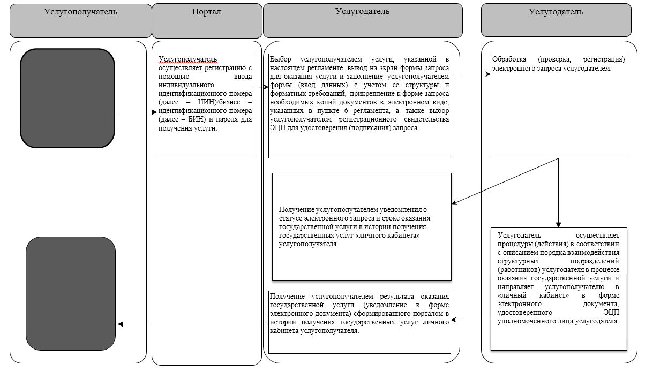

|  |  |
| --- | --- |
|  | Приложение 3 к регламенту государственной услуги "Аккредитация местных спортивных федераций" |

      1) Справочник бизнес-процессов оказания государственной услуги "Аккредитации местных спортивных федераций" для получения свидетельства об аккредитации при обращении услугополучателя к услугодателю

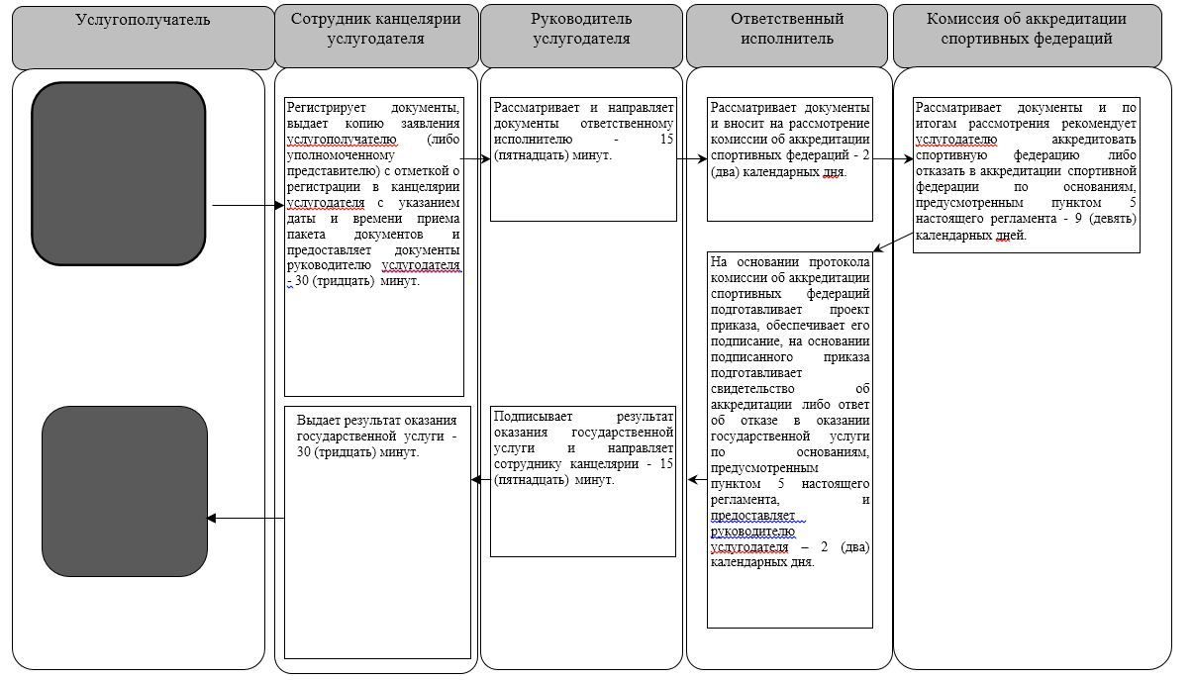

      2) Справочник бизнес-процессов оказания государственной услуги "Аккредитации местных спортивных федераций" для переоформления свидетельства об аккредитации при обращении услугополучателя к услугодателю

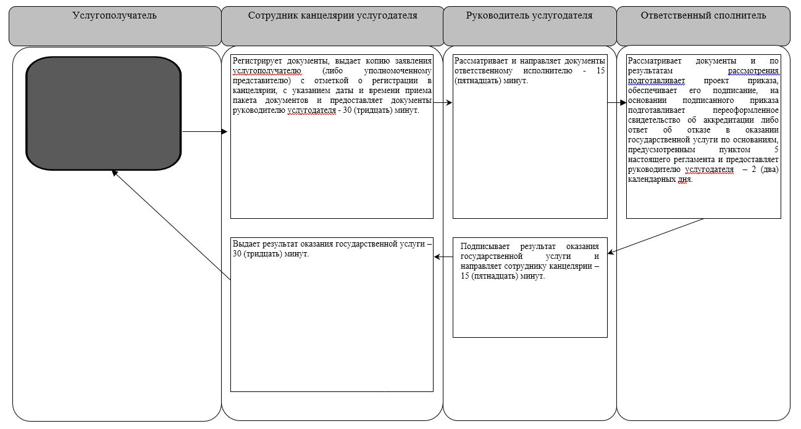

      3) Справочник бизнес-процессов оказания государственной услуги "Аккредитации местных спортивных федераций" для получения дубликата свидетельства об аккредитации при обращении услугополучателя к услугодателю

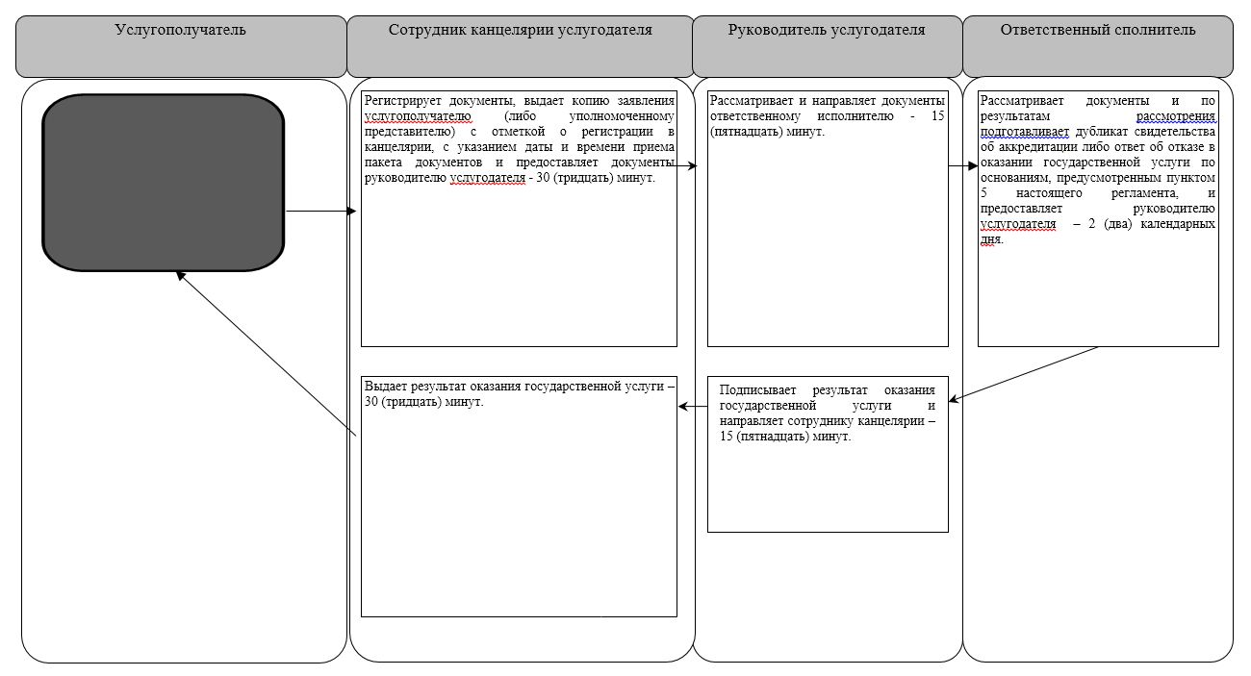

      Условные обозначения:



© 2012. РГП на ПХВ «Институт законодательства и правовой информации Республики Казахстан» Министерства юстиции Республики Казахстан